Castorama z własnym automatem do odbierania zamówień
CastoMaty to najnowsze rozwiązanie popularnej sieci sklepów DIY. Dzięki bezkontaktowej obsłudze, dużej pojemności i prostemu procesowi odbioru, zakupy w formule zamów i odbierz staną się jeszcze bezpieczniejsze i szybsze. Pierwszy tego typu automat właśnie stanął w warszawskiej Castoramie przy ul. Popularnej.

CastoMaty to najnowsze rozwiązanie popularnej sieci sklepów DIY. Dzięki bezkontaktowej obsłudze, dużej pojemności i prostemu procesowi odbioru, zakupy w formule zamów i odbierz staną się jeszcze bezpieczniejsze i szybsze. Pierwszy tego typu automat właśnie stanął w warszawskiej Castoramie przy ul. Popularnej.

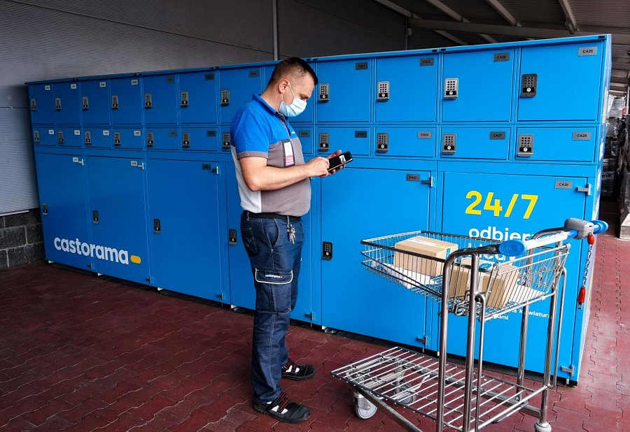
Duże wzrosty sprzedaży w kanele e-commerce i rosnąca popularność usługi zamów i odbierz przyczyniły się do przyspieszania prac nad rozwiązaniem wspierającym i ułatwiającym zakupy, a przy tym zapewniającym bezpieczeństwo i możliwość bezkontaktowego odbioru towarów. CastoMaty, bo tak będą nazywać się własne skrytki Castoramy, zapewnią możliwość odbioru towaru zamówionego za pośrednictwem strony internetowej w ciągu 2 godzin od złożenia zamówienia.
Specjalnie przygotowane maszyny są w stanie pomieścić wiele produktów, nawet tych wielkogabarytowych. Innowacyjnym rozwiązaniem jest wydawanie skompletowanych zamówień od razu na wózkach, dzięki czemu łatwo i komfortowo będzie można przewieźć i zapakować produkty do samochodu. Odbiór będzie odbywał się za pomocą otrzymanego kodu PIN, a cały proces będzie trwał kilka sekund.
Zamówienia do skrytek automatycznych Castoramy są całkowicie darmowe, dzięki czemu nie poniesiemy dodatkowych kosztów związanych z kompletowaniem zamówienia i jego wydaniem. Co ważne CastoMaty będą czynne 24/7, dzięki czemu zamówienie będzie można odebrać o dowolnej godzinie każdego dnia. Pierwszy automat można już przetestować w warszawskim sklepie sieci, przy ul. Popularnej.
Jak zapowiada popularna sieć to jeszcze nie koniec innowacyjnych rozwiązań. Castorama pracuje nad dalszą automatyzacją procesu robienia zakupów oraz zwrotu towarów. Oprócz nowych rozwiązań spółka proponuje szeroki wachlarz możliwości odbioru towarów zamówionych przez Internet – w punkcie odbioru w sklepie, dostawę przez partnerskie Paczkomaty InPost oraz zróżnicowane opcje kurierskie.
Informacje o spółce Castorama:
Castorama Polska Sp. z o.o. jest liderem w kategorii polepszania warunków mieszkaniowych w naszym kraju. Firma uruchomiła swój pierwszy sklep w 1997 roku. Obecnie prowadzi sprzedaż w 81 lokalizacjach w różnych częściach Polski. Zapewnia również klientom w całym kraju dostęp do oferty on-line. Spółka zatrudnia ponad 12 tys. pracowników. Castorama Polska Sp. z o.o. jest częścią Kingfisher plc, międzynarodowej spółki posiadającej prawie 1200 sklepów w 10 krajach Europy. W celu uzyskania dalszych informacji zapraszamy na stronę www.castorama.pl oraz www.kingfisher.com.

